ESCEARIO PROBADO: | Estado de servicios técnicos Claro
ID ESCENARIO
FECHA DE PRUEBA: | 12/09/2025 16:14:52
CONCLUSIÓN DE PRUEBAS | {{CONCLUSION}}
LINEA Y PLAN | Sin datos
TIEMPO DE EJECUCIÓN: | 1 min 43 seg

1. Login exitoso a la Super App

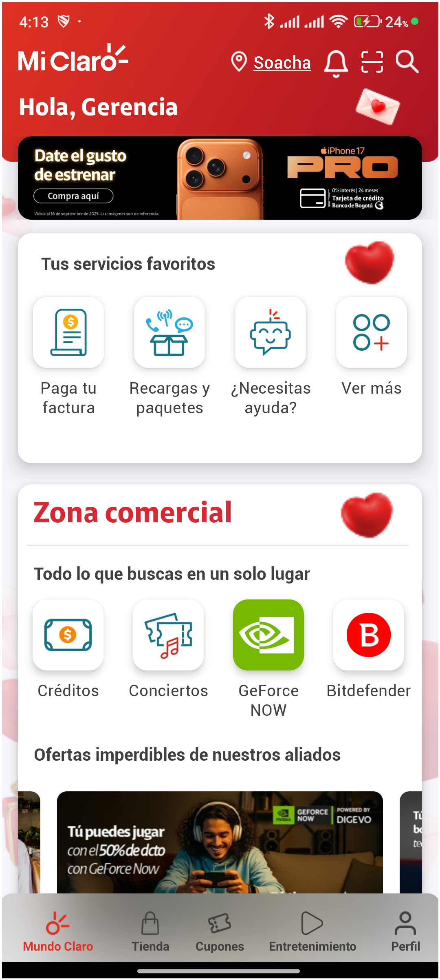
2. Desplazarse hasta Atención al cliente y soporte

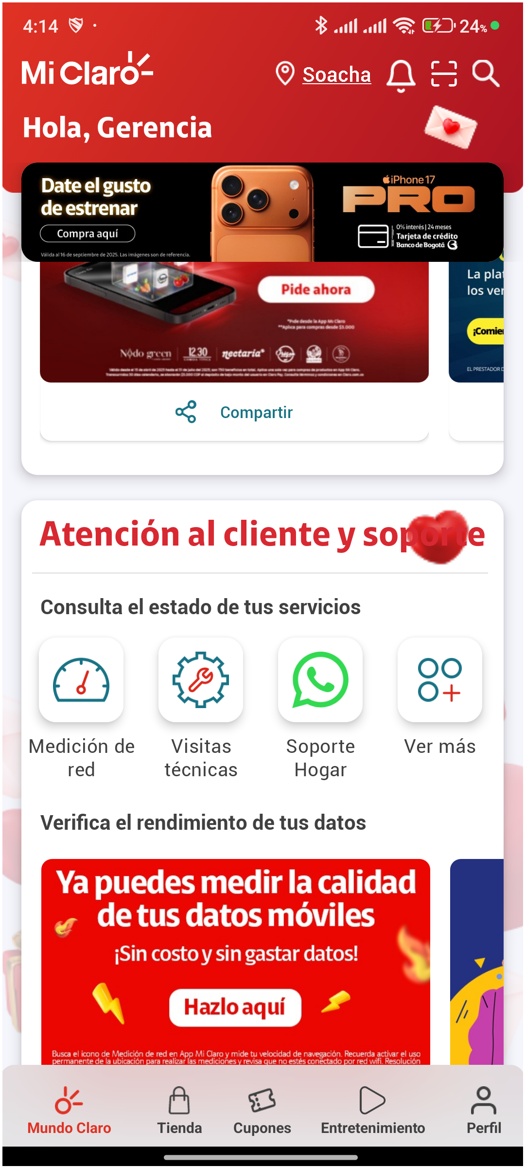
3. Seleccionar opción Ver más

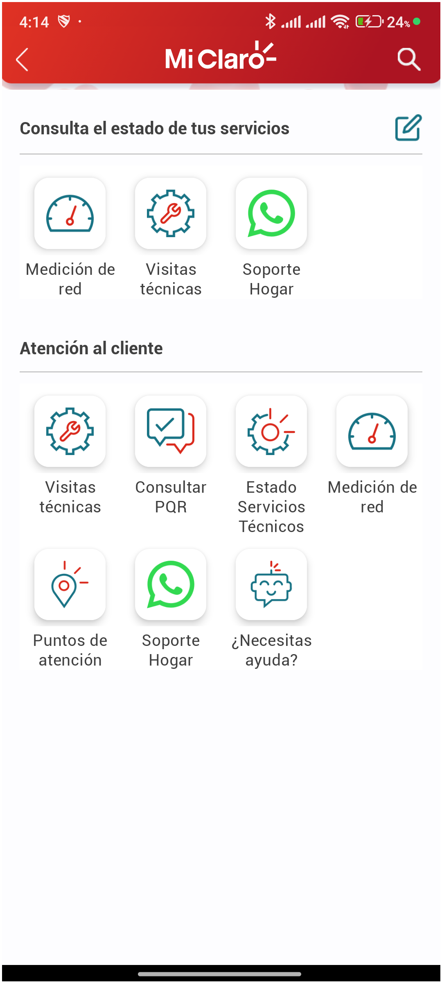
4. Ingresar a Estado Servicios Técnicos


5. Seleccionar línea y ver detalle

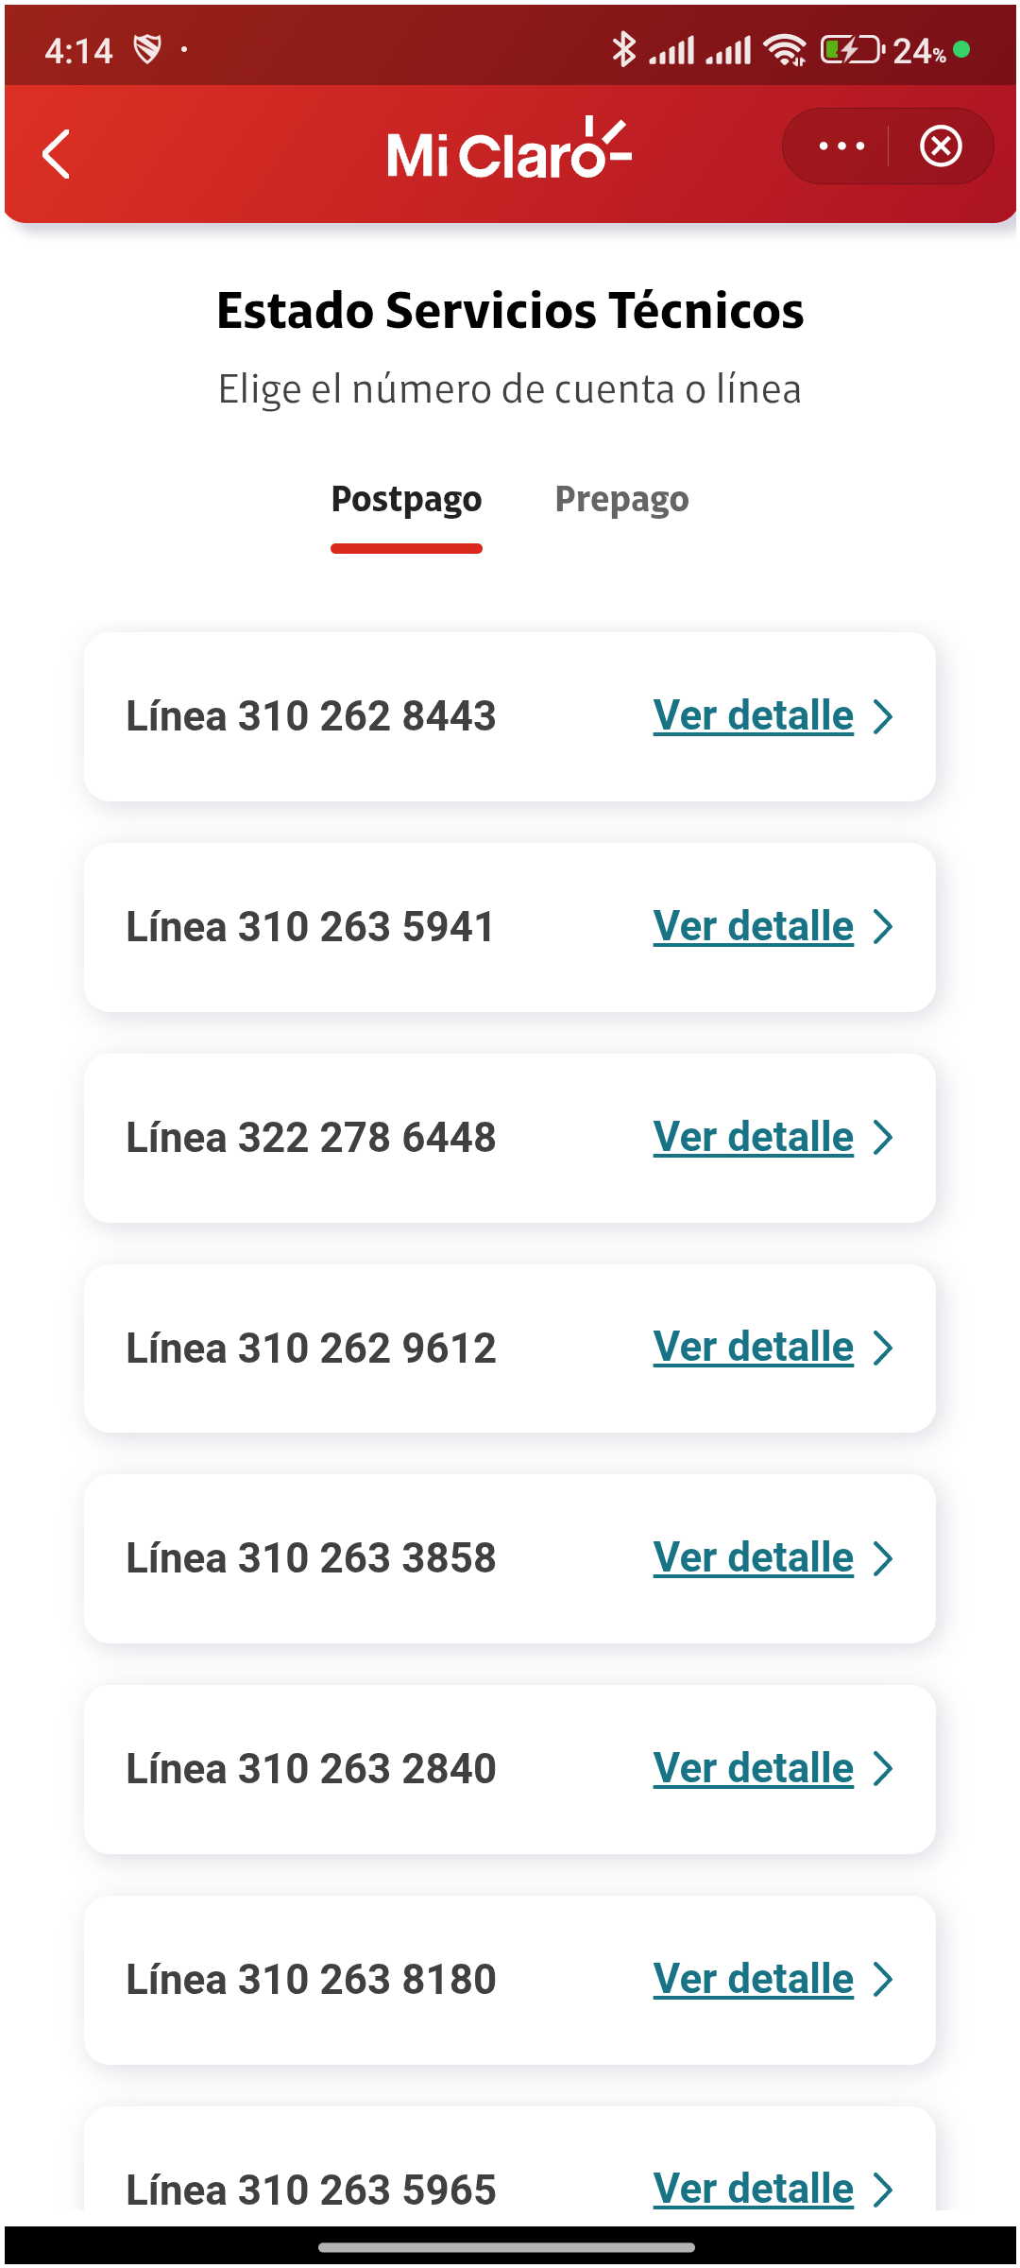
6. Verificar redirección Órdenes de servicio

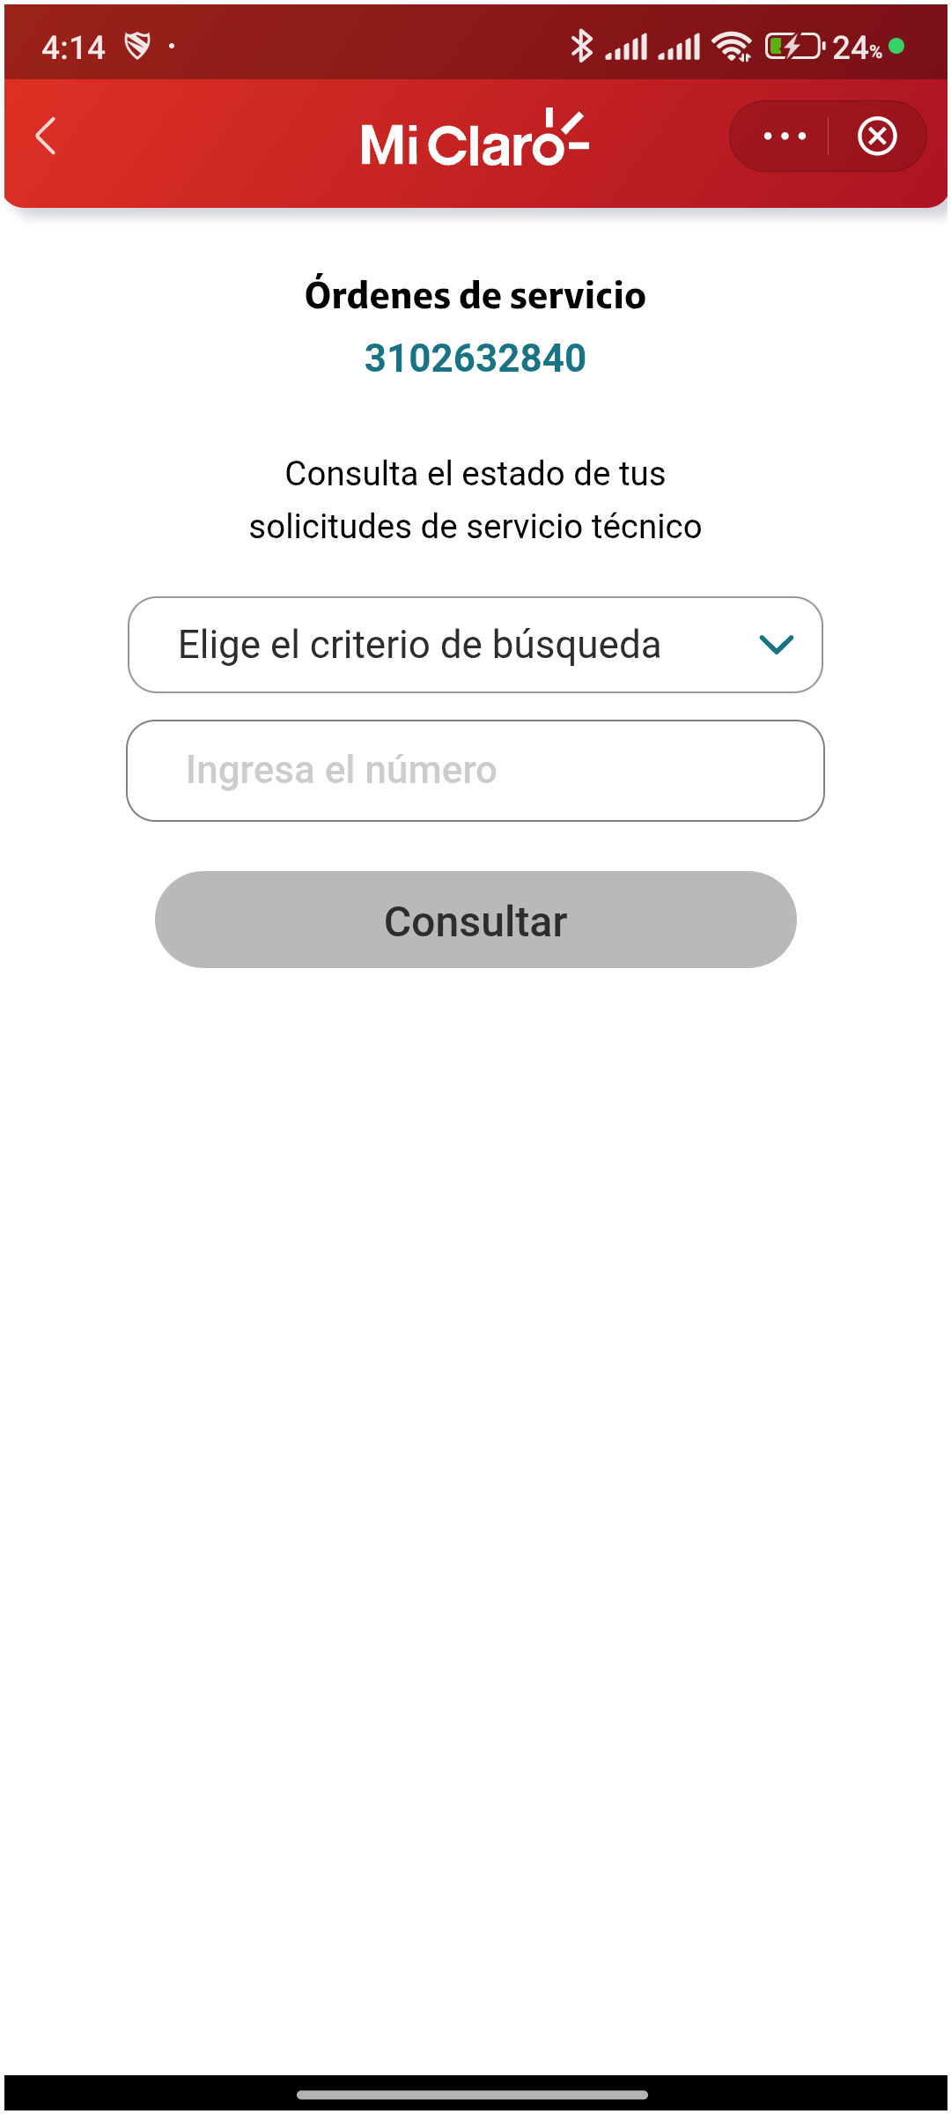
7. Consultar por número de documento

